Из точки А свободно падает тело. Одновременно из точки В под углом к горизонту бросают другое тело так, чтобы оба тела столкнулись в воздухе. Показать, что угол не зависит от начальной скорости тела, брошенного из точки В, и определить этот угол, если . Сопротивлением воздуха пренебречь.
Решение задачи.
Найти:
Дано:
Свяжем ИСО с точкой В.
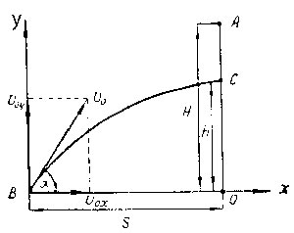
Оба тела могут встретиться на линии ОА (см. рис.) в точке С. Разложим скорость тела, брошенного из точки В, на горизонтальную и вертикальную составляющие:
; .
Пусть от начала движения до момента встречи пройдет время
.
За это время тело из точки А опуститься на величину
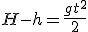,
а тело из точки В поднимется на высоту
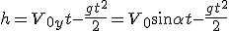.
Решая последние два уравнения совместно, находим
.
Подставляя сюда ранее найденное время, получим
,
т.е. угол бросания не зависит от начальной скорости.

